Documento Manual de Usuario

SAPI – Sistema de Análisis de Sentimientos de Feedbacks

¿Qué es SAPI?
SAPI es una plataforma que permite analizar automáticamente el sentimiento de comentarios, opiniones o textos, clasificándolos como:
- 🟢 Positivo
- 🟡 Neutro
- 🔴 Negativo
Además, muestra un nivel de confianza basado en un modelo entrenado con miles de ejemplos reales.
Está diseñada para:
- Áreas de atención al cliente
- Instituciones educativas
- Análisis de encuestas
- Estudios de percepción social
- Investigación académica

Acceso al Sistema
El usuario puede acceder desde un navegador web a la dirección proporcionada por el administrador del sistema, por ejemplo:
- https://frontend-production-d8be.up.railway.app/
No requiere instalación local.

Pantalla Principal
La interfaz principal contiene:
- Campo de texto
Para escribir o pegar un comentario.
- Botón "Analizar"
Envía el texto al sistema para su evaluación.
- Resultado de Sentimiento
Muestra:
  - Clasificación (Positivo, Neutro, Negativo)
  - Porcentaje de confianza
  - Versión del modelo usado

Análisis Individual
Pasos:
- Escriba el comentario en el cuadro de texto.
- Presione Analizar.
- En segundos aparecerá:
  - Sentimiento detectado.
  - Nivel de confianza.
  - Indicador visual (color o ícono).
Ejemplo:
"El servicio fue rápido y muy amable."
Resultado:
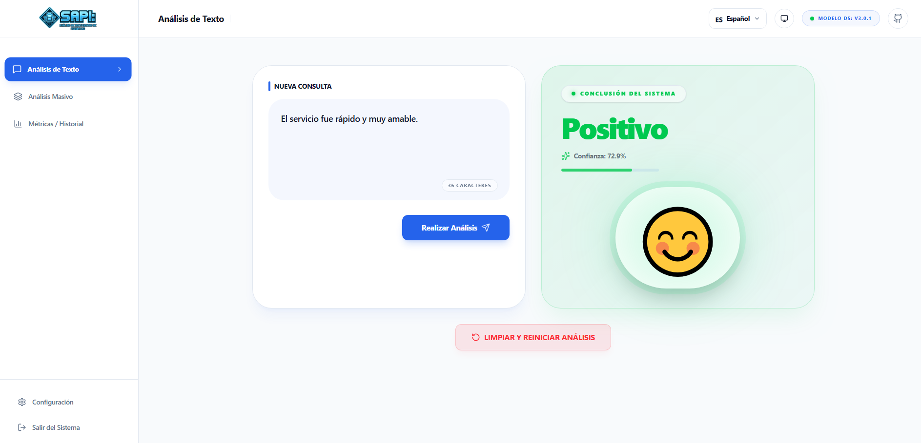

Análisis por Lotes (Archivo CSV)
Requisitos del archivo:
- Formato: .csv
- Una columna con textos.
- Sin encabezados o con encabezado configurable.
Pasos:
- Seleccione Carga por archivo.
- Suba el archivo CSV.
- Presione Procesar.
- El sistema mostrará:
- Tabla de resultados.
- Estadísticas globales:
  - Registros procesados
  - % positivos
  - % neutros
  - % negativos
- Puede descargar el archivo con los resultados.

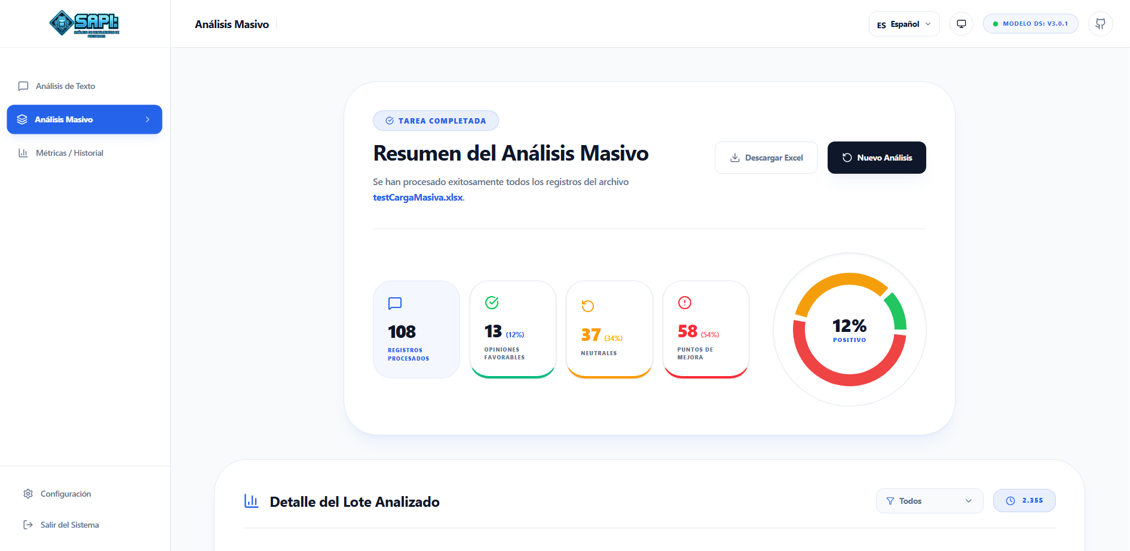

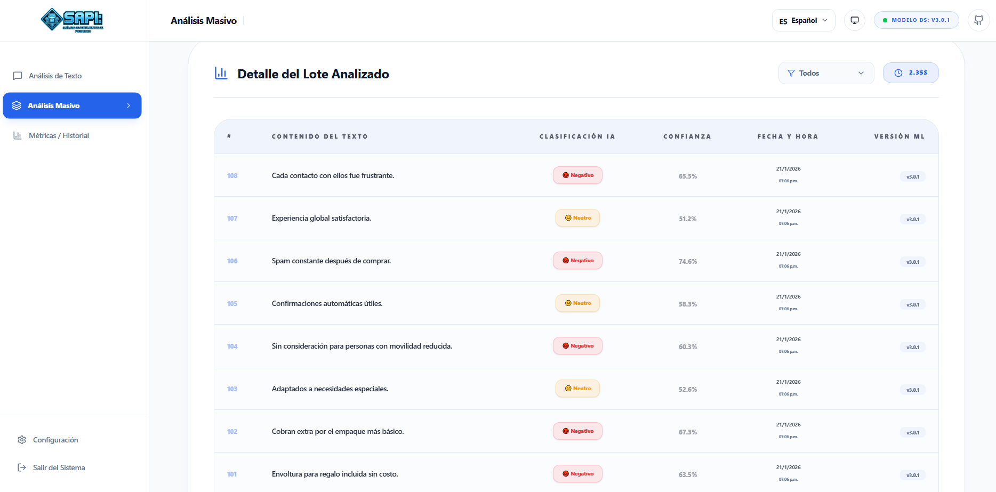

Interpretación de Resultados
Sentimiento | Significado
Positivo | Opinión favorable o satisfacción
Neutro | Opinión ambigua, informativa o sin carga emocional
Negativo | Queja, inconformidad o desagrado

La confianza indica qué tan seguro está el modelo de su predicción.

Reglas Importantes
- El texto no puede estar vacío.
- Se recomienda:
  - Mínimo 3 palabras.
  - Evitar solo emojis o símbolos.
- El idioma principal soportado es español o portugués.

Uso Responsable
SAPI es una herramienta de apoyo analítico, no reemplaza:
- Evaluación humana.
- Decisiones legales.
- Diagnósticos psicológicos.

Soporte
En caso de errores:
- Verifique conexión a internet.
- Revise que el texto no esté vacío.
- Intente nuevamente.

